《无敌状元》
田惠婷
PISMP BC1 Amb Jun 2017

问题提出
经过第一阶段的实习，我发现S校二蓝班的学生错别字现象较为严重，时常出现部件误代、部件位置摆错、部件书写错误等偏误。他们能轻易地读准字音及理解字义，但难以识记生字的字形。之后，我发现学生难以识记生字字形的原因是他们不能掌握生字的间架结构。

此外，传统识字教学法导致学生降低了自身的识字兴趣。在上识字课时，学生的学习态度是不积极的，有的开始分心走神、有的开始谈天说地、有的开始做小动作等等。我过后发现传统识字教学法降低学生识字兴趣的原因是传统识字法的趣味性很低。

为了帮助学生解决他们所面对的问题，我决定创作一件数码产品。该数码产品是《无敌状元》手机应用程式。该数码产品能提高学生识记生字字形的能力，帮助他们掌握生字的间架结构，进而解决学生难以识记生字字形的问题。此外，该数码产品能提高学生识字的兴趣，帮助提高识字课的趣味性，进而解决学生不积极的学习态度。另外，该数码产品适合学生的年龄特点以激发他们自主学习。

目标
a）运用部件分析法来提高学生识记生字字形的能力
b）使用图像、文字、声音和动画的多媒体信息及游戏来提高学生识字的兴趣
c）创作适合学生年龄特点以激发自主学习的手机应用程式

新产品简介
我的数码产品是《无敌状元》手机应用程式。该数码产品是通过运用部件分析法来提高学生识记生字字形的能力。另外，该数码产品是通过使用图像、文字、声音和动画的多媒体信息及游戏来提高学生识字的兴趣。该数码产品也适合学生的年龄特点以激发他们自主学习。

部件分析法是针对汉字组合的各个部分，分析其间架结构并一律带出表音、表义、表形以达到识记音、义、形的效果（王欣，2014）。臧婷（2012）在其研究《“部件教学法”在汉字教学中的应用》证明了部件分析法能减少学生写错别字。康慧敏（2011）也在其研究《探索汉字规律提高识字效率——低年级部件识字课题研究》证明了部件分析法能提高学生书写的准确性。足见，部件分析法能提高学生识记生字字形的能力。
我的《无敌状元》是针对朱慧（2014）《部件趣味性教学在对外汉语汉字教学中的应用》的部件分析法教学步骤进行改革。朱慧（2014）的部件分析法教学步骤有两个部分。第一个部分是进行有关生字部件关系的讲解。第二个部分则是给予学生活动卷以进行考查环节。

我的改革方案是在《无敌状元》里设计四个部分。第一个部分是讲解环节，即“一起来学字”。我将通过部件分析法教导学生有关生字字形、字音与字义。第二个部分是游戏环节，即“一起来找字”。我将让学生透过游戏来找出所学过的生字以增强他们对于生字字形的印象。第三个部分是用字环节，即“一起来用字”。我将让学生用生字的配词造句，以便学生对生字有进一步的认识。第四个部分是写字环节，即“一起来记字”。我将让学生在活动卷写上正确的生字部件以考查他们对于生字字形的掌握。

此外，《无敌状元》也将使用图像、文字、声音和动画的多媒体信息及游戏来提高学生识字的兴趣。建构主义学习理论强调学生的主体地位（王静，2012）。该数码产品符合了建构主义学习理论的观点，因为是根据学生的年龄特点通过各种多媒体信息及游戏以有趣的方式让学生识字，以提高他们的识字兴趣，进而激发他们自主学习（亢其国，2011）。

《无敌状元》手机应用程式将运用三元交互学习方法来创作。通过此学习方法，学生除了能和教师在“一起来学字”部分学习生字构成部件，也能在Google Classroom 进行讨论。此外，学生能在“一起来用字”部分与同学及教师讨论来造句以进行合作学习。《无敌状元》也有一个讨论区，方便教师与学生在Google Classroom讨论。透过社交媒体，即Facebook（脸书）共享该数码产品能让人们借此平台在线进行沟通和交流，而人们所给予的意见反馈将用来对产品进行改进和完善。

参考资料
康慧敏（2011）。探索汉字规律提高识字效率——低年级部件识字课题研究。小学语文教学，23，3-4。

亢其国（2011年6月30日）。小学低年级识字教学初探。张掖日报，3。

王静（2012年12月）。建构主义理论探析、批判与反思。文教资料杂志，35，90-105。

王欣（2014）。幸福在路上。北京：北京图书出版社。

臧婷（2012）。“部件教学法”在汉字教学中的应用（未出版之硕士论文）。华中科技大学，武汉市。

朱慧（2014）。部件趣味性教学在对外汉语汉字教学中的应用（未出版之硕士论文）。湖南师范大学，长沙市

 | 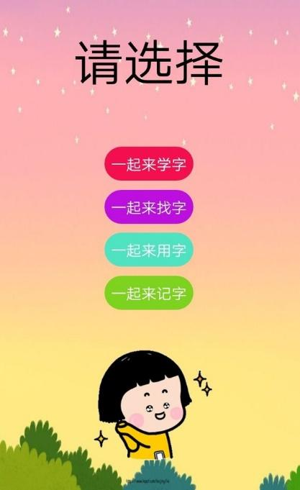
《无敌状元》首页 | 《无敌状元》选择页
“一起来学字” | “一起来找字”
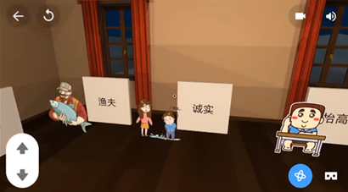
“一起来用字” | “一起来记字”

新产品实践效果
《无敌状元》手机应用程式将为学生带来很多好效果。第一个好效果是学生可以通过该数码产品运用部件分析法来提高识记生字字形的能力，帮助掌握生字的间架结构，进而解决自身难以识记生字字形的问题。第二个好效果是学生可以透过此数码产品的多媒体信息及游戏来提高自身的识字兴趣，帮助提高识字课的趣味性，进而解决学生不积极的学习态度。第三个好效果是该数码产品适合学生的年龄特点可以激发他们自主学习。

新产品成效
《无敌状元》手机应用程式能让学生运用部件分析法来提高识记生字字形的能力，帮助掌握生字的间架结构，进而解决自身难以识记生字字形的问题。此外，学生可以透过多媒体信息及游戏来提高自身的识字兴趣，帮助提高识字课的趣味性，进而解决他们不积极的学习态度。该数码产品适合学生的年龄特点能激发他们自主学习。此数码产品的研发经费是0令吉。

工具 | 价格（令吉） | 备注
手提电脑 | 0 | 自备
网络数据 | 0 | 自备
Thunkable 软件 | 0 | 免费
总价 | 0

参考文献
康慧敏（2011）。探索汉字规律提高识字效率——低年级部件识字课题研究。小学语文教学，23，3-4。
亢其国（2011年6月30日）。小学低年级识字教学初探。张掖日报，3。
王静（2012年12月）。建构主义理论探析、批判与反思。文教资料杂志，35，90-105。
王欣（2014）。幸福在路上。北京：北京图书出版社。
臧婷（2012）。“部件教学法”在汉字教学中的应用（未出版之硕士论文）。华中科技大学，武汉市。
朱慧（2014）。部件趣味性教学在对外汉语汉字教学中的应用（未出版之硕士论文）。湖南师范大学，长沙市。

